**TUGAS REKAYASA PERANGKAT LUNAK**

TUGAS BESAR



**DISUSUN OLEH :**

1. FERINA UMU SALAMAH (M0515013)
2. FIQI ANANDA (M0515014)
3. RAHMATI’AH NURRIFA ARIF (M0515033)

JURUSAN INFORMATIKA

FAKULTAS MATEMATIKA DAN ILMU PENGETAHUAN ALAM

UNIVERSITAS SEBELAS MARET

SURAKARTA

MINGGU, 16 APRIL 2017

**REQUIREMENT**

SMA MTA adalah sekolah menengah atas swasta yang berada di Pasar Kliwon, Surakarta. Setelah ujian yang diadakan tiap semester dan tengah semester, akan selalu ada pembagian hasil rekapan nilai dari waktu yang telah ditentukan. Untuk mempermudah dalam hal memasukkan nilai dan melihat hasil rekapan nilai dibuat sebuah Sistem Raport.

Sistem Raport ini terdapat 4 aktor utama, yakni guru yang bisa memasukkan nilai, wali kelas yang bisa melihat nilai satu kelas, dan admin yang akan mengurus sistem. Orang tua dan siswa bisa melihat rekapan nilai satu siswa dengan menggunakan ID dan password yang sama.

**FUNCTIONAL REQUIREMENT**

* Admin bisa menambahkan informasi/data didalam sistem.
* Admin bisa menghapus informasi/data didalam sistem.
* Admin bisa meng-update/mengubah data didalam sistem.
* Sistem bisa menampilkan daftar nilai dari tiap kelas.
* Admin bisa memvalidasi raport.
* Sistem bisa menampilkan raport setelah raport divalidasi admin.
* Guru bisa memasukkan mata pelajaran dan nilai.
* Sistem bisa menampilkan daftar siswa dan nilai setelah guru memasukkan mata pelajaran dan kelas.
* Guru bisa memasukkan/mengubah nilai.
* Siswa bisa memasukkan kelas yang pernah diikuti.
* Sistem bisa menampilkan daftar nilai anak dari kelas yang diinginkan.
* Siswa bisa mencetak daftar nilai siswa.
* Siswa bisa melihat daftar nilai siswa.
* Wali kelas bisa memasukkan nama anak.
* Sistem bisa menampilkan daftar nilai anak yang dicari.
* Guru bisa mencetak daftar nilai anak.

**NON-FUNCTIONAL REQUIREMENT**

* Sistem berbentuk OOPHP.
* Warna dominan web adalah hijau.
* Hanya admin yang bisa mengubah, menambah dan menghapus data serta memvalidasi raport.
* Admin hanya bisa memvalidasi raport setelah melihat raport satu kelas.
* Hanya guru yang bisa memasukkan nilai.
* Siswa hanya bisa melihat dan mencetak raport satu siswa saja.
* Wali kelas hanya bisa melihat dan mencetak raport kelas yang dibimbingnya saja.
* Semua aktor memiliki no ID dan password untuk bisa mengakses sistem.
* Semua orang harus memasukkan no ID dan password serta memilih peran untuk bisa mengakses sistem.
* Semua aktor akan dikembalikan ke halaman awal (login) ketika memilih tombol logout.

**USE-CASE**

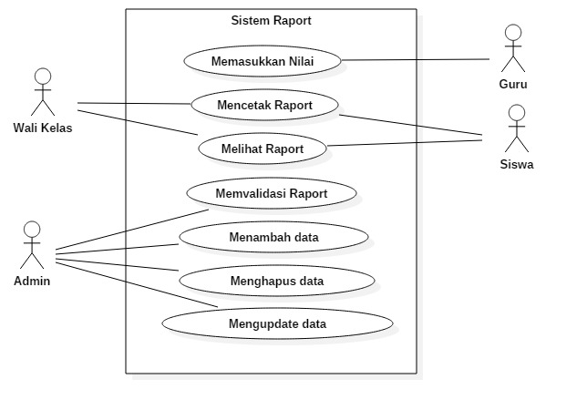

**USE-CASE DESCRIPTION**

**Siswa melihat raport**

|  |  |
| --- | --- |
| Goal | Siswa dapat melihat raport siswa |
| Primary Actor | Siswa |
| Scope | Satu siswa |
| Level | User |
| Precondition | Siswa berada pada login screen |
| Success end condition | Siswa berhasil melihat raport |
| Failure end condition | Siswa gagal melihat raport |
| Trigger | Siswa login ke sistem |
| Main Success Scenario | 1. Siswa memasukkan id, password dan memilih aktor 2. Sistem memverifikasi dan login Siswa 3. Siswa mencari kelas yang pernah diikuti dan memilih semester 4. Siswa memilih tombol untuk menampilkan raport 5. Sistem menampilkan nilai raport 6. Siswa melihat nilai raport |
| Extensions (error scenario) | 2a. ID, password atau aktor yang dipilih tidak benar :  2a.1 Sistem mengembalikan Siswa ke halaman login  2a.2 Siswa kembali memasukkan id, password dan memilih aktor.  3a. Kelas yang dimasukkan tidak sesuai dengan kelas yang pernah diikuti.  3a. 1 Sistem menampilkan informasi bahwa kelas yang dimasukkan tidak sesuai.  3a. 2 Siswa memilih tombol “OK”.  31. 3 Sistem mengembalikan Siswa ke halaman awal dari aktor Siswa  3a.4 Siswa kembali memasukkan kelas dan memilih semester. |
| Alternative Scenario |  |

**Siswa mencetak raport**

|  |  |
| --- | --- |
| Goal | Siswa bisa mencetak raport |
| Primary Actor | Siswa |
| Scope | Satu siswa |
| Level | User |
| Precondition | Siswa sudah melihat raport |
| Success end condition | Siswa berhasil mencetak raport |
| Failure end condition | Siswa gagal mencetak raport |
| Trigger | Siswa melihat raport |
| Main Success Scenario | 1. Siswa memilih tombol untuk mencetak raport 2. Siswa mencetak nilai raport |
| Extensions (error scenario) |  |
| Alternative Scenario |  |

**Wali Kelas melihat Raport**

|  |  |
| --- | --- |
| Goal | Wali Kelas dapat melihat raport |
| Primary Actor | Wali Kelas |
| Scope | Satu kelas |
| Level | User |
| Precondition | Wali Kelas berada pada login screen |
| Success end condition | Wali Kelas berhasil melihat raport |
| Failure end condition | Wali Kelas gagal melihat raport |
| Trigger | Wali Kelas login ke system |
| Main Success Scenario | 1. Wali Kelas memasukkan id, password dan memilih aktor 2. Sistem memverifikasi dan login Wali Kelas 3. Wali Kelas mencari memasukkan nama murid di masukan pencarian 4. Wali Kelas memilih tombol untuk menampilkan raport dari siswa yang dicari 5. Sistem menampilkan nilai raport dari siswa yang dicari 6. Wali Kelas melihat nilai raport |
| Extensions (error scenario) | 2a. ID, password atau aktor yang dipilih tidak benar :  2a.1 Sistem mengembalikan Wali Kelas ke halaman login  2a.2 Wali Kelas kembali memasukkan id, password dan memilih aktor.  4a. ID siswa yang dimasukkan tidak sesuai dengan daftar kelas yang diampu a  4a.1 Sistem memberi informasi bahwa ID yang dimasukkan tidak bisa ditemukan.  4a. 2 Wali Kelas memilih tombol “OK”.  4a. 3 Sistem kembali wali kelas ke halaman awal dari aktor Wali Kelas  4a.4 Wali Kelas kembali memasukkan ID siswa yang dicari |
| Alternative Scenario |  |

**Wali Kelas mencetak Raport**

|  |  |
| --- | --- |
| Goal | Wali Kelas dapat mencetak raport dari kelas yang diampu |
| Primary Actor | Wali Kelas |
| Scope | Satu kelas |
| Level | User |
| Precondition | Wali Kelas sudah melihat raport |
| Success end condition | Wali Kelas berhasil mencetak raport |
| Failure end condition | Wali Kelas gagal mencetak raport |
| Trigger | Wali Kelas melihat raport |
| Main Success Scenario | 1. Wali Kelas memilih tombol untuk mencetak raport yang ada saat melihat raport. 2. Wali Kelas mencetak nilai raport |
| Extensions (error scenario) |  |
| Alternative Scenario |  |

**Admin menambah data**

|  |  |
| --- | --- |
| Goal | Admin dapat menambah data |
| Primary Actor | Admin |
| Scope | Satu sekolah |
| Level | Admin |
| Precondition | Admin berada pada login screen |
| Success end condition | Admin berhasil menambah data |
| Failure end condition | Admin gagal menambah data |
| Trigger | Admin login ke sistem |
| Main Success Scenario | 1. Admin memasukkan id, password dan memilih aktor 2. Sistem memverifikasi dan login Admin 3. Admin memilih menu menambah data 4. Sistem menampilkan beberapa pilihan data yang akan ditambah (Siswa, Wali Kelas, Guru) 5. Admin memilih menu data yang akan ditambah 6. Sistem menampilkan masukan untuk menambah data yang diinginkan 7. Admin memasukkan data yang akan ditambahkan pada kotak input. 8. Admin menekan tombol “Input Data” untuk menyimpan data 9. Sistem menyimpan data yang dimasukkan ke database 10. Sistem mengembalikan halaman menu menambah data |
| Extensions (error scenario) | 2a. ID, password atau aktor yang dipilih tidak benar :  2a.1 Sistem mengembalikan Admin ke halaman login  2a.2 Admin kembali memasukkan id, password dan memilih aktor. |
| Alternative Scenario |  |

**Admin menghapus data**

|  |  |
| --- | --- |
| Goal | Admin dapat menghapus data |
| Primary Actor | Admin |
| Scope | Satu sekolah |
| Level | Admin |
| Precondition | Admin berada pada login screen |
| Success end condition | Admin berhasil menghapus data |
| Failure end condition | Admin gagal menghapus data |
| Trigger | Admin login ke sistem |
| Main Success Scenario | 1. Admin memasukkan id, password dan memilih aktor 2. Sistem memverifikasi dan login Admin 3. Admin memilih menu menghapus data 4. Sistem menampilkan beberapa pilihan data yang akan dihapus (Siswa, Wali Kelas, Guru) 5. Admin memilih menu data yang akan dihapus 6. Sistem menampilkan masukan untuk mencari nama yang akan dihapus. 7. Admin memasukkan ID yang akan dihapus. 8. Admin memilih tombol untuk mencari data yang akan dihapus. 9. Sistem menampilkan data yang dicari. 10. Admin memilih tombol untuk menghapus data. 11. Sistem menghapus data dari database 12. Sistem mengembalikan halaman menu menghapus data |
| Extensions (error scenario) | 2a. ID, password atau aktor yang dipilih tidak benar :  2a.1 Sistem mengembalikan Admin ke halaman login  2a.2 Admin kembali memasukkan id, password dan memilih aktor.  7a. ID yang dicari tidak benar atau tidak ditemukan :  7a.1 Sistem menampilkan informasi bahwa ID yang dicari tidak ditemukan.  7a.2 Admin memilih tombol “OK”.  7a.3 Sistem mengembalikan admin ke halaman menu menghapus data.  7a.4 Admin kembali memasukkan ID yang akan dihapus. |
| Alternative Scenario |  |

**Admin mengedit data**

|  |  |
| --- | --- |
| Goal | Admin dapat mengedit data |
| Primary Actor | Admin |
| Scope | Satu sekolah |
| Level | **Admin** |
| Precondition | Admin berada pada login screen |
| Success end condition | Admin berhasil mengedit data |
| Failure end condition | Admin gagal mengedit data |
| Trigger | Admin login ke sistem |
| Main Success Scenario | 1. Admin memasukkan id, password dan memilih aktor 2. Sistem memverifikasi dan login Admin 3. Admin memilih menu mengupdate data kelas 4. Sistem menampilkan pilihan data yang akan diedit 5. Admin memilih aktor data yang akan diedit 6. Sistem menampilkan kotak masukan untuk memasukkan ID data yang akan diedit. 7. Admin memasukkan ID dari data yang akan diedit. 8. Admin menekan tombol untuk menampilkan data. 9. Sistem menampilkan data yang akan diedit 10. Admin mengedit data kelas 11. Admin memilih tombol untuk menyimpan data yang diedit 12. Sistem menyimpan data yang diedit ke database 13. Sistem mengembalikan halaman menu mengedit data |
| Extensions (error scenario) | 2a. ID, password atau aktor yang dipilih tidak benar :  2a.1 Sistem mengembalikan Admin ke halaman login  2a.2 Admin kembali memasukkan id, password dan memilih aktor.  7a. ID yang dimasukkan tidak benar atau tidak ditemukan :  7a.1 Sistem memberi informasi bahwa ID yang diminta tidak ditemukan.  7a.2 Admin memilih tombol “OK”.  7a.3 Sistem mengembalikan admin ke halaman menu edit data.  7a.4 Admin kembali memasukkan ID data yang akan diedit. |
| Alternative Scenario |  |

**Admin memvalidasi raport**

|  |  |
| --- | --- |
| Goal | Admin dapat memvalidasi raport untuk satu sekolah |
| Primary Actor | Admin |
| Scope | Satu Sekolah |
| Level | Admin |
| Precondition | Admin berada pada login screen |
| Success end condition | Raport berhasil divalidasi |
| Failure end condition | Raport gagal divalidasi |
| Trigger | Admin login ke sistem |
| Main Success Scenario | 1. Admin memasukkan id, password dan memilih aktor 2. Sistem memverifikasi dan login Admin 3. Sistem menampilkan menu 4. Admin memilih menu validasi raport 5. Sistem menampilkan daftar kelas satu sekolah 6. Admin memilih kelas yang akan divalidasi raportnya 7. Sistem menampilkan raport satu kelas yang telah dipilih 8. Jika semua sudah terisi, Admin memilih tombol “Validate” 9. Sistem mengaktifkan fungsi untuk melihat raport 10. Sistem kembali menampilkan daftar kelas satu sekolah |
| Extensions (error scenario) | 2a. ID, password atau aktor yang dipilih tidak benar :  2a.1 Sistem mengembalikan Admin ke halaman login  2a.2 Admin kembali memasukkan id, password dan memilih aktor. |
| Alternative Scenario |  |

**Guru memasukkan nilai**

|  |  |
| --- | --- |
| Goal | Guru bisa memasukkan nilai mata pelajaran yang diajarkannya. |
| Primary Actor | Guru |
| Scope | Satu Sekolah |
| Level | User |
| Precondition | Guru masuk pada layar login |
| Success end condition | Nilai mata pelajaran berhasil dimasukkan |
| Failure end condition | Nilai mata pelajaran tidak berhasil dimasukkan |
| Trigger | Guru login ke sistem |
| Main Success Scenario | 1. Guru memasukkan ID dan Password serta memilih aktor. 2. Sistem memverifikasi dan login Guru. 3. Sistem menampilkan form untuk memasukkan nilai. 4. Guru memasukkan data mata pelajaran dan kelas. 5. Guru memilih tombol “View” untuk menampilkan data satu kelas. 6. Guru memasukkan nilai secara manual pada setiap nama siswa. 7. Guru memilih tombol “Accept” untuk memasukkan nilai ke sistem. 8. Sistem mengkonfirmasi data dan menyimpannya ke database. 9. Sistem kembali menampilkan form awal untuk memasukkan nilai. |
| Extensions (error scenarios) | 2a. ID, Password, atau aktor yang dipilih tidak benar.  2a.1 Sistem mengambalikan guru ke halaman login.  2a.2 Guru kembali memasukkan ID dan Password serta memilih aktor.  4a. Data mata pelajaran dan kelas yang dimasukkan tidak ditemukan :  4a.1 Sistem akan memberi informasi bahwa data yang dimasukkan tidak ditemukan.  4a.2 Guru memilih tombol “OK”.  4a.3 Sistem akan mengembalikan guru ke halaman awal dari aktor guru.  4a.4 Guru kembali memasukkan mata pelajaran dan kelas. |
| Variations (alternative scenarios) |  |

**ACTIVITY DIAGRAM**

**Activity Diagram As Is**

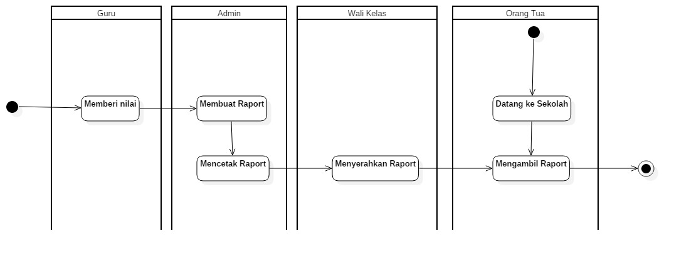

**Activity Diagram To Be**

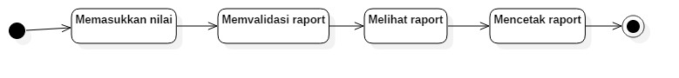

**Activity Diagram Sistem**

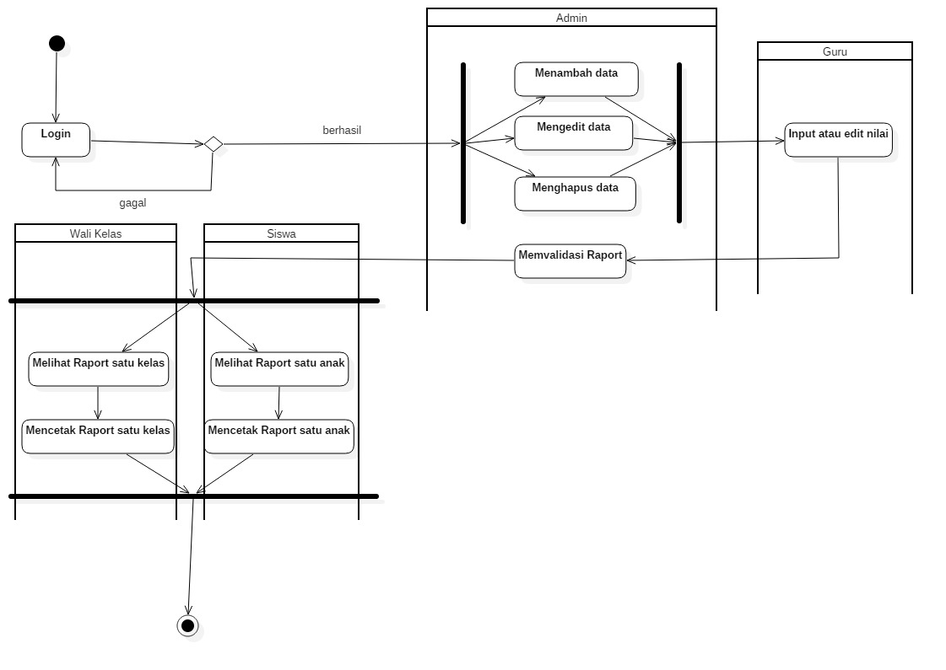

**CLASS DIAGRAM**

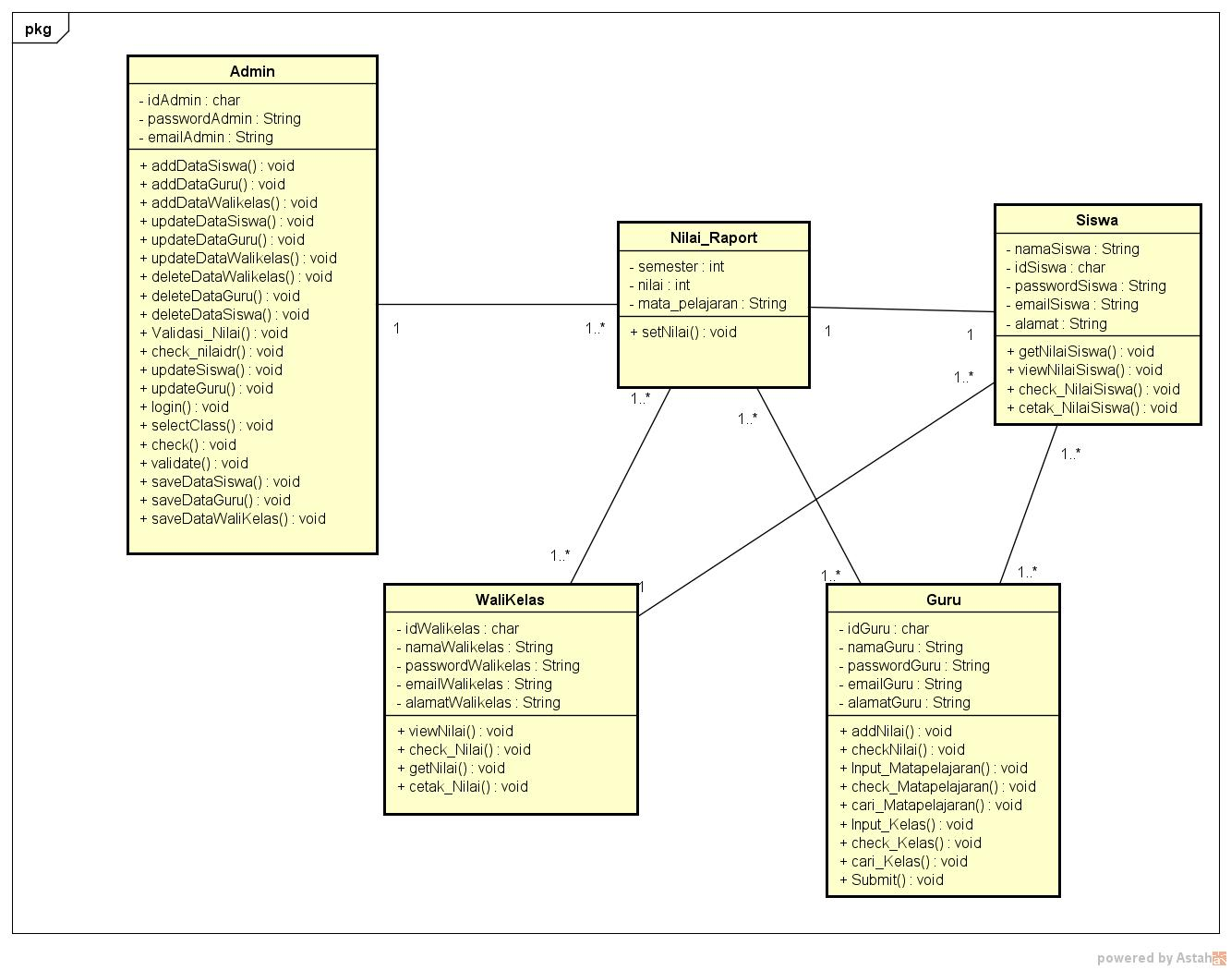

**SEQUENCE DIAGRAM**

**Login**

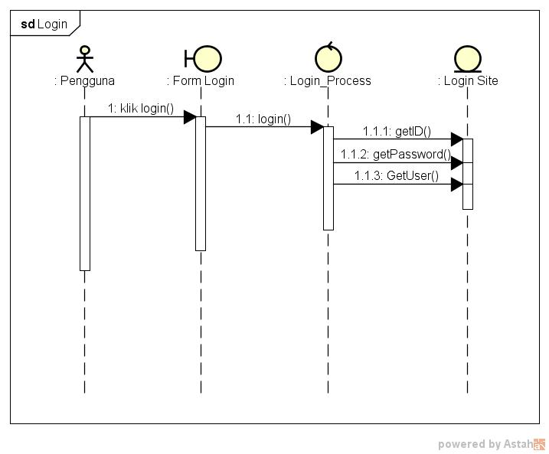

**Admin menambah data wali kelas**

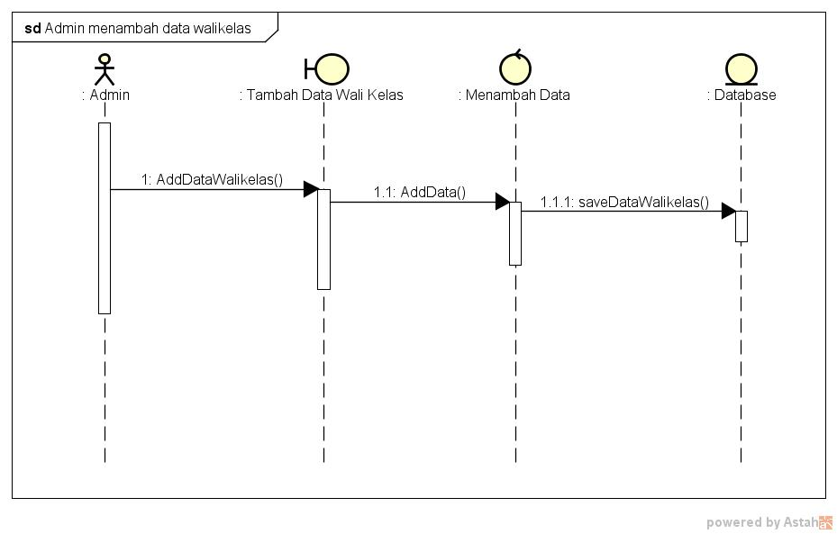

**Admin menambah data guru**

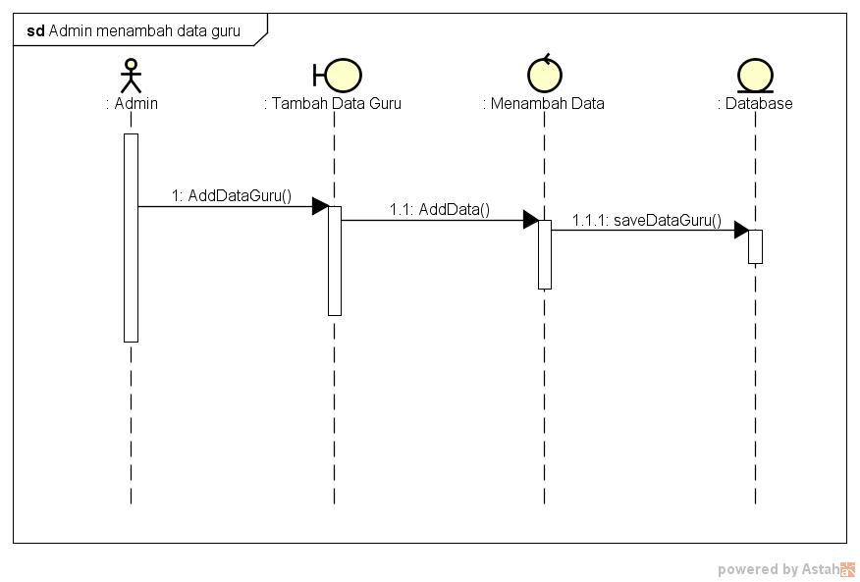

**Admin menambah data siswa**

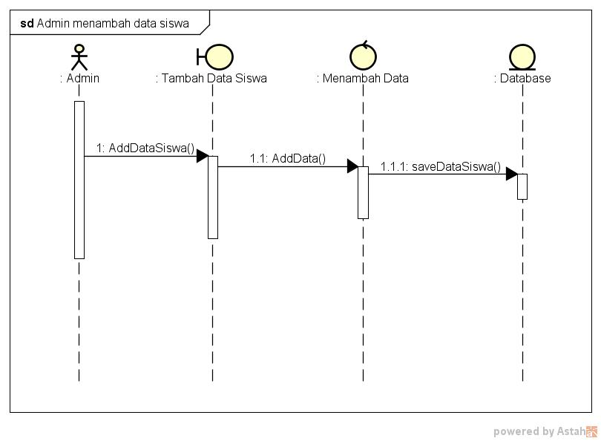

**Admin meng-update data wali kelas**

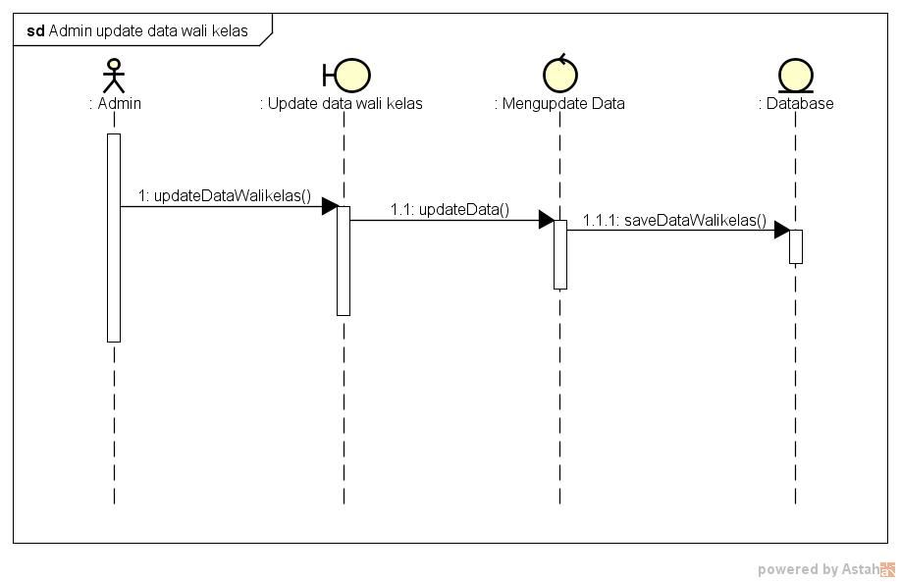

**Admin meng-update data guru**

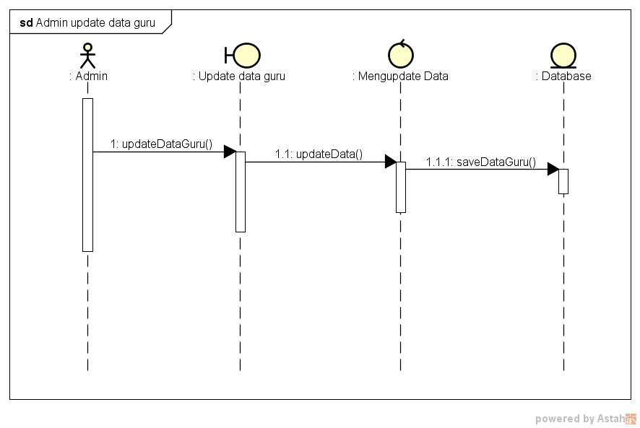

**Admin meng-update data siswa**

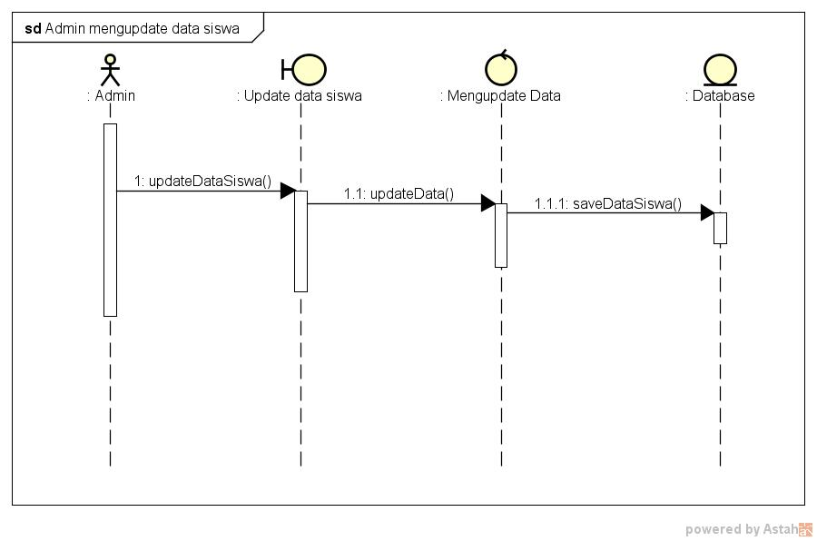

**Admin menghapus data wali kelas**

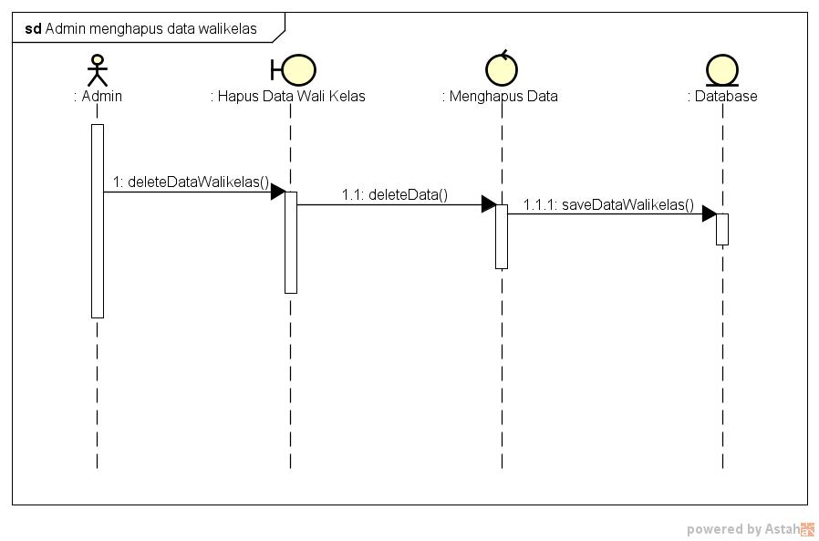

**Admin menghapus data guru**

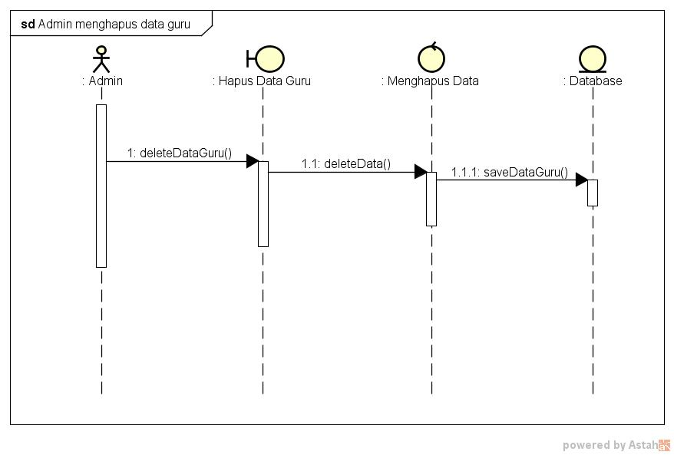

**Admin menghapus data siswa**

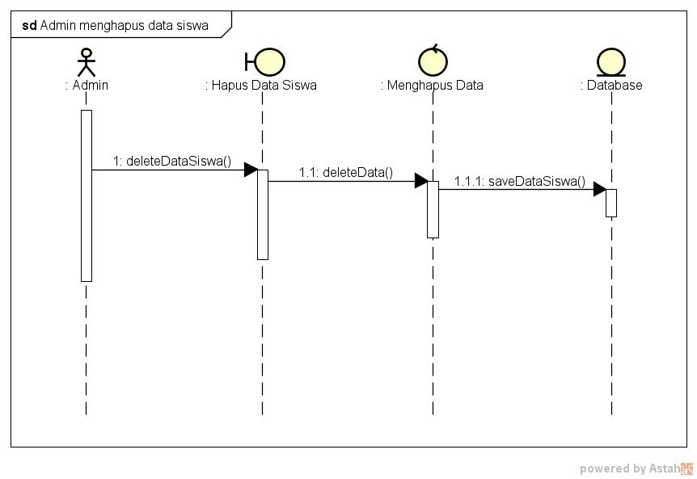

**Admin memvalidasi raport**

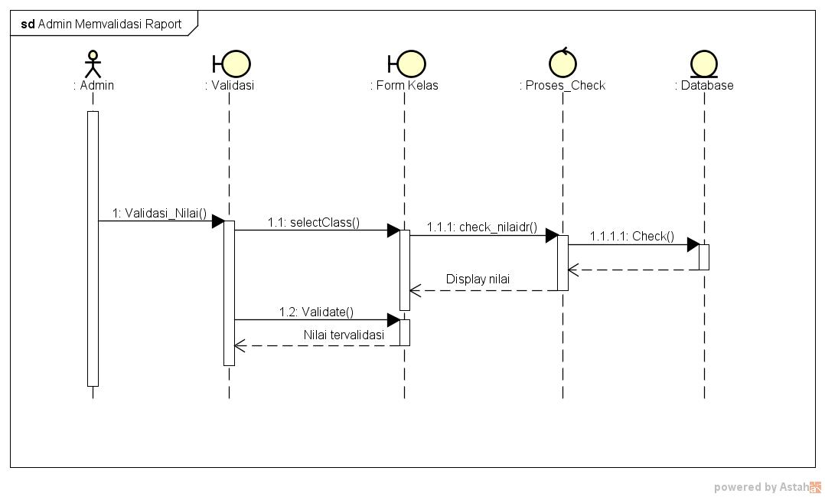

**Guru mengisi nilai**

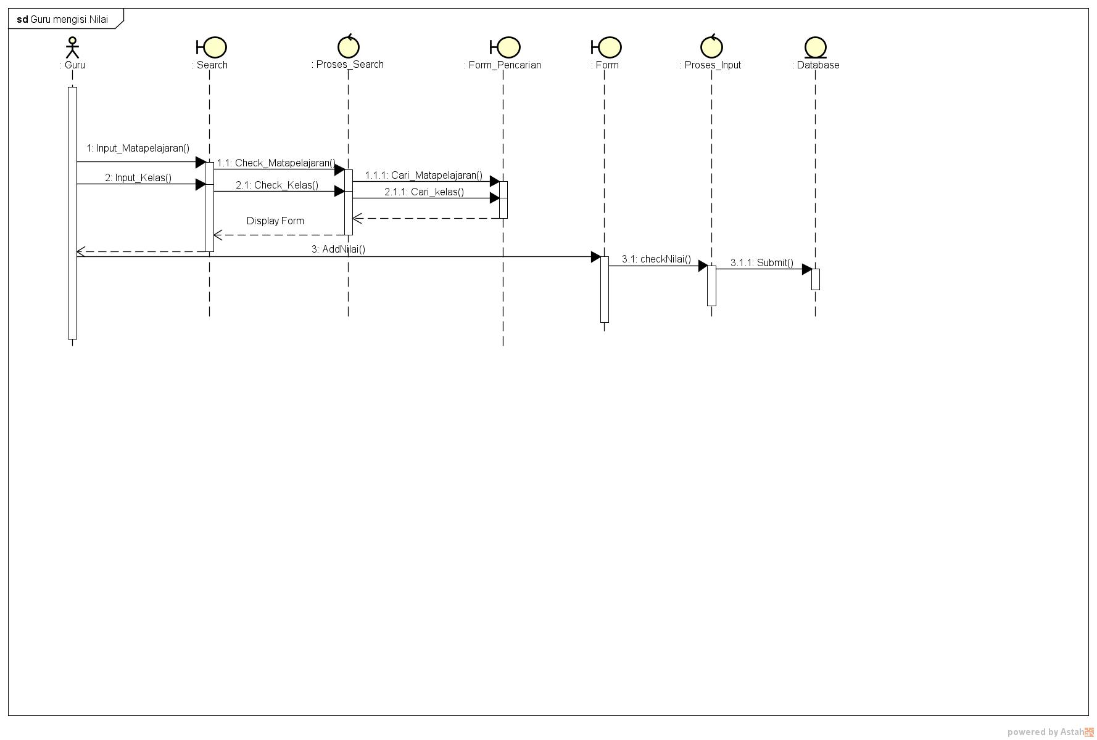

**Wali Kelas melihat nilai**

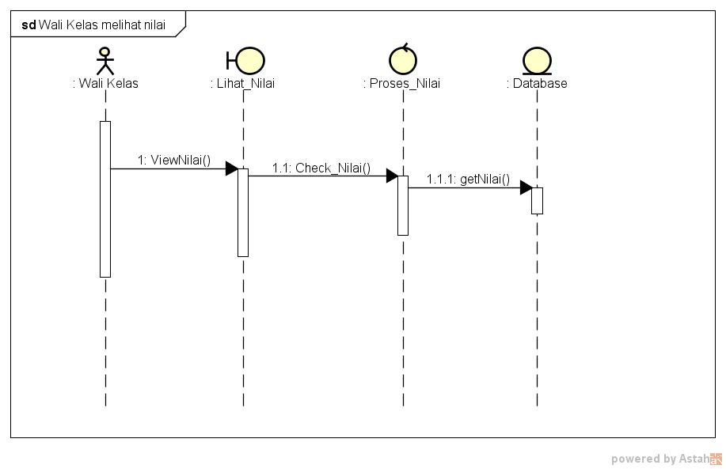

**Wali Kelas mencetak nilai**

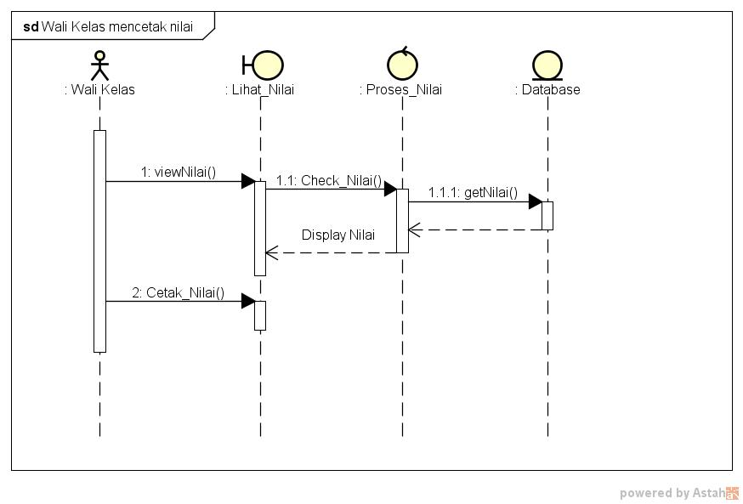

**Siswa melihat nilai**

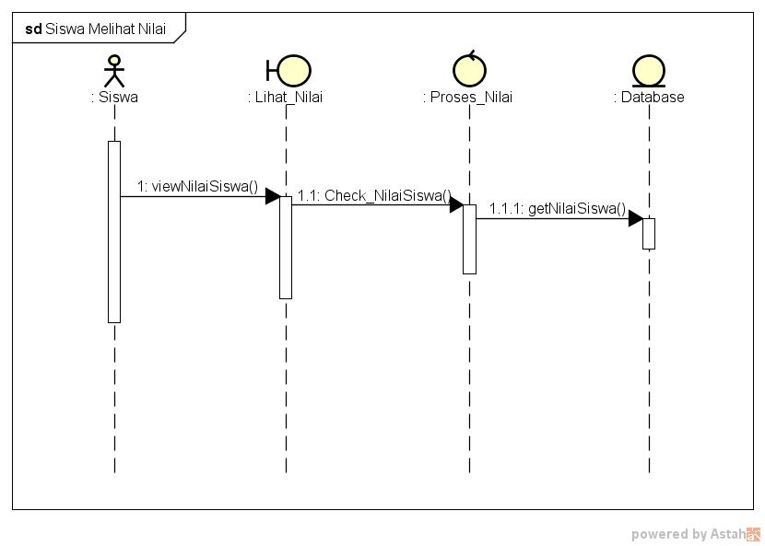

**Siswa mencetak nilai**

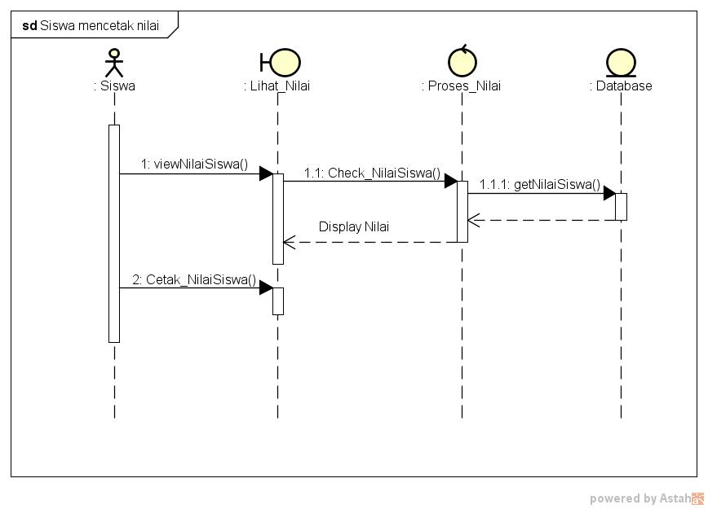

**DATA DIAGRAM**

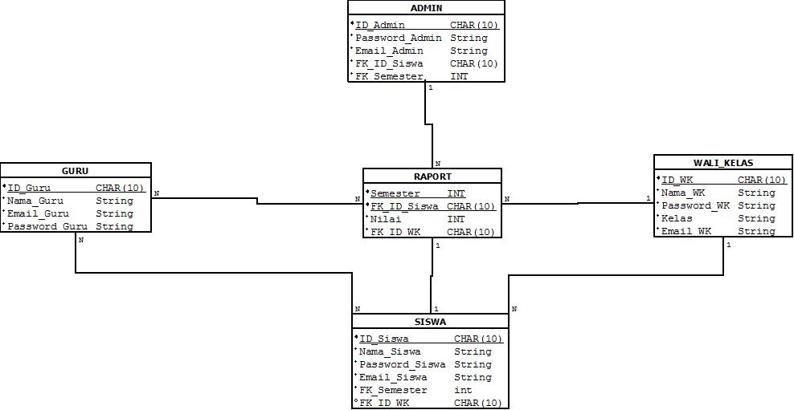

**DATA DICTIONARY**

|  |  |  |  |  |
| --- | --- | --- | --- | --- |
| Entitas | Atribut | Penjelasan | Tipe Data | Keterangan |
| ADMIN | ID_Admin | Admin memerlukan ID sebagai identitas untuk bisa masuk ke sistem. No ID setiap admin atau aktor lainnya berbeda. | CHAR(10) | Primary Key |
| Password_Admin | Setiap aktor dalam sistem ini mempunyai password yang berfungsi sebagai sandi proteksi. | String | Bukan primary key |
| Email_Admin | Data email dibutuhkan sebagai penghubung antara sistem dengan pengguna atau aktor. | String | Bukan primary key |
| FK_ID_Siswa | Data ID Siswa dibutuhkan sebagai informasi saat memvalidasi raport | CHAR(10) | Foreign Key |
| FK_Semester | Data semester juga dibutuhkan saat memvalidasi raport | INT | Foreign Key |
| WALI KELAS | ID_WK | Wali Kelas memerlukan ID sebagai identitas untuk bisa masuk ke sistem. No ID setiap wali kelas atau aktor lainnya berbeda. | CHAR(10) | Primary Key |
| Nama_WK | Data nama wali kelas dibutuhkan sebagai identitas dari pengguna. | String | Bukan primary key |
| Password_WK | Password dibutuhkan tiap aktor sebagai sandi proteksi agar bisa masuk ke sistem. | String | Bukan primary key |
| Kelas | Data kelas dibutuhkan untuk informasi Kelas yang diampu Wali Kelas | INT | Bukan primary key |
| Email_WK | Data email dibutuhkan sebagai penghubung antara sistem dengan pengguna atau aktor. | String | Bukan primary key |
| GURU | ID_Guru | Admin memerlukan ID sebagai identitas untuk bisa masuk ke sistem. No ID setiap admin atau aktor lainnya berbeda. | CHAR(10) | Primary Key |
| Nama_Guru | Data nama Guru dibutuhkan sebagai identitas dari pengguna. | String | Bukan primary key |
| Password_Guru | Password dibutuhkan tiap aktor sebagai sandi proteksi agar bisa masuk ke sistem. | String | Bukan primary key |
| Email_Guru | Data email dibutuhkan sebagai penghubung antara sistem dengan pengguna atau aktor. | String | Bukan primary key |
| SISWA | ID_Siswa | Siswa memerlukan ID sebagai identitas untuk bisa masuk ke sistem. No ID setiap siswa atau aktor lainnya berbeda. | CHAR(10) | Primary Key |
| Nama_Siswa | Data nama Siswa dibutuhkan sebagai identitas dari pengguna. | String | Bukan primary key |
| Nama_OrangTua | Data nama Orang Tua dibutuhkan sebagai identitas dari pengguna. | String | Bukan primary key |
| Password_Siswa | Password dibutuhkan tiap aktor sebagai sandi proteksi agar bisa masuk ke sistem. | String | Bukan primary key |
| Email_Siswa | Data email dibutuhkan sebagai penghubung antara sistem dengan pengguna atau aktor. | String | Bukan primary key |
| RAPORT | FK_ID_Siswa | Data ID Siswa dibutuhkan sebagai agar entitas raport yang awalnya lemah menjadi kuat. | CHAR(10) | Primary Key (Foreign Key) |
| Semester | Data semester ini untuk menjelaskan tahun ajaran dan semester dari raport yang dibuat. | INT | Primary Key |
| Nilai | Data nilai untuk mengisi raport. | INT | Bukan primary key |

**UI DESAIN**

**Login**

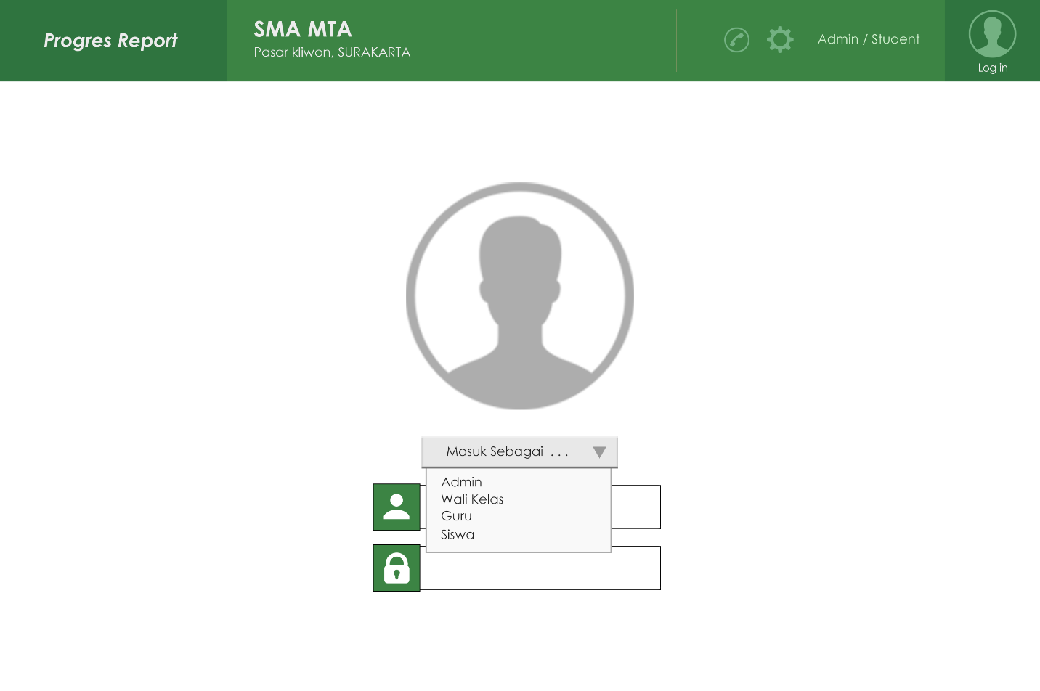

**Jadwal pelajaran (Admin)**

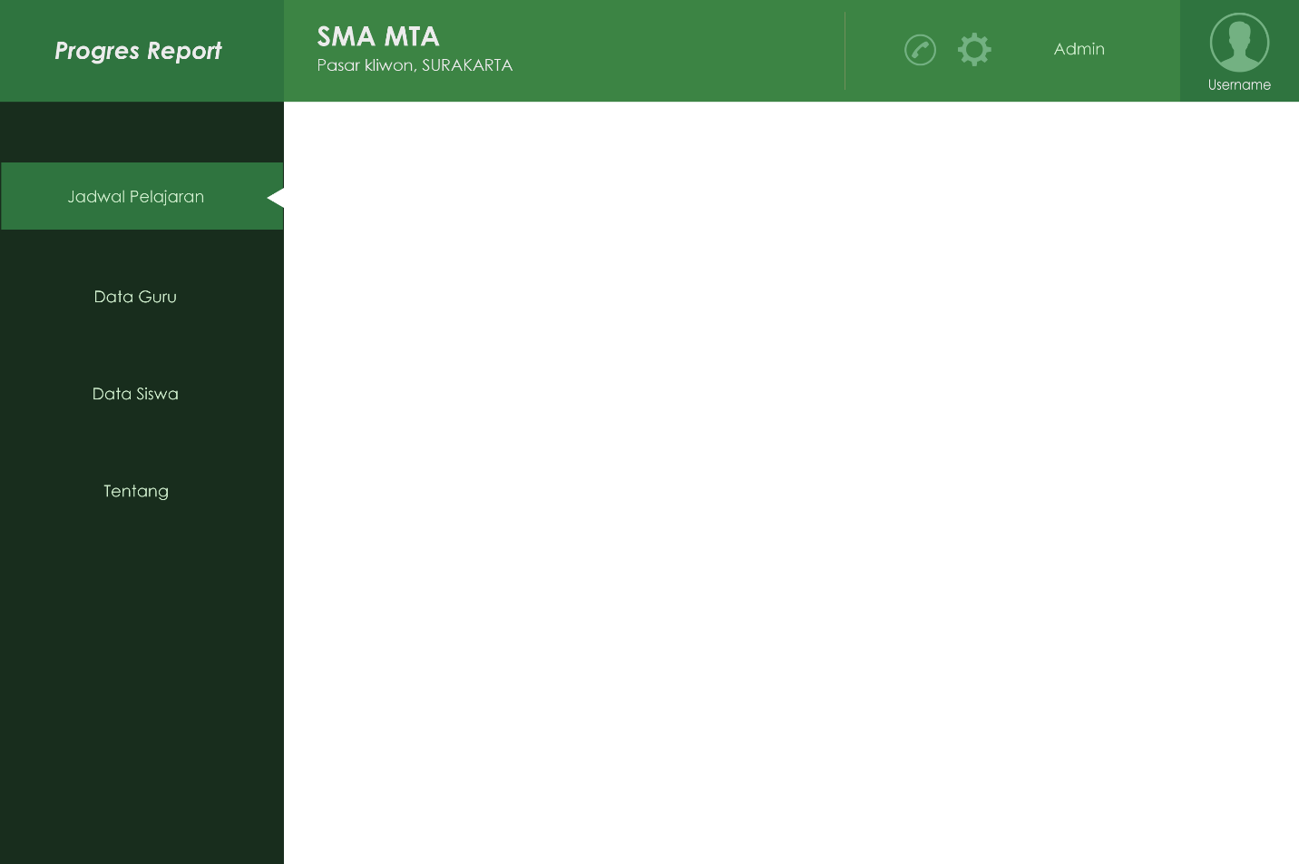

**Jajaran Guru (Admin)**

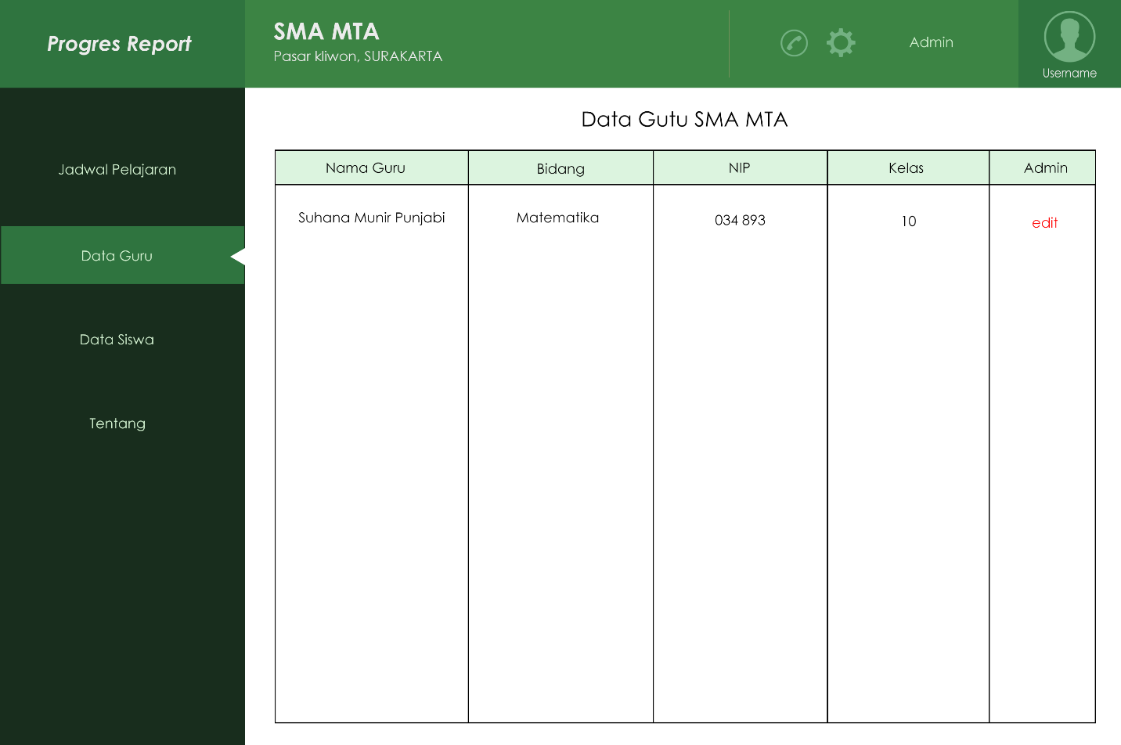

**Edit jajaran guru (Admin)**

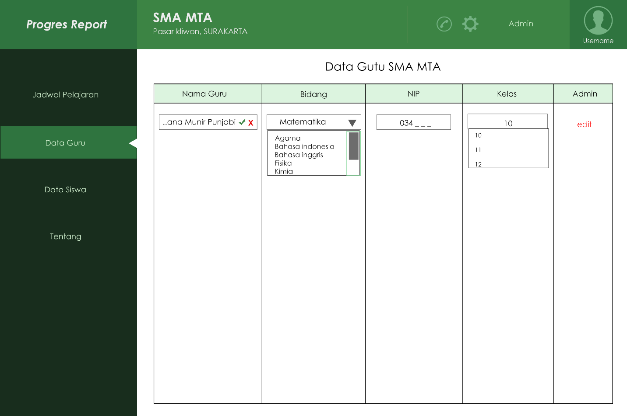

**Data Siswa (Admin)**

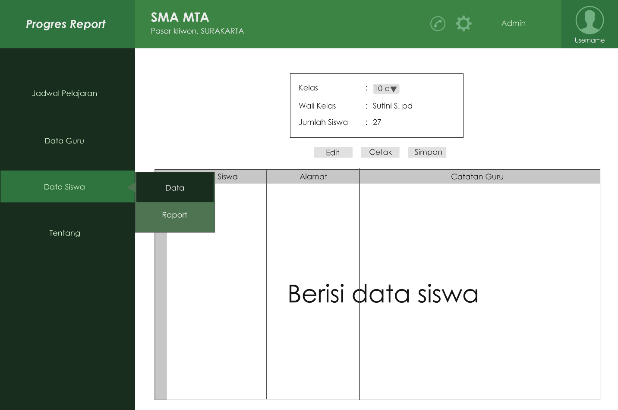

**Data Raport (Admin)**

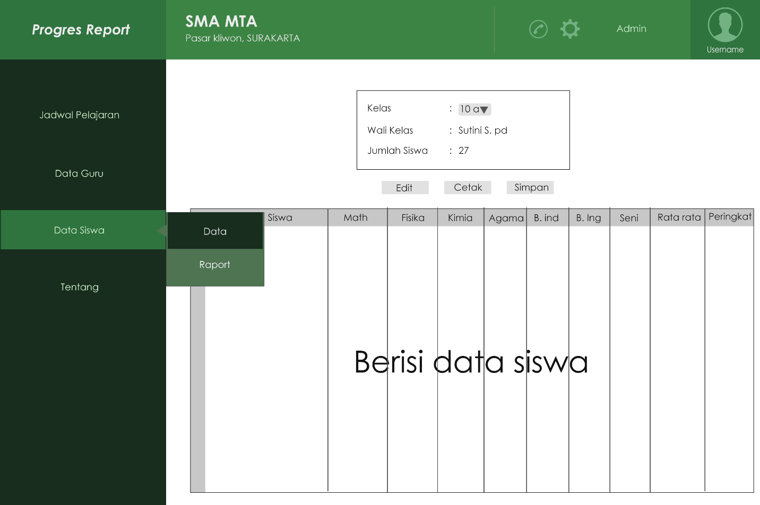

**Tentang (Admin)**

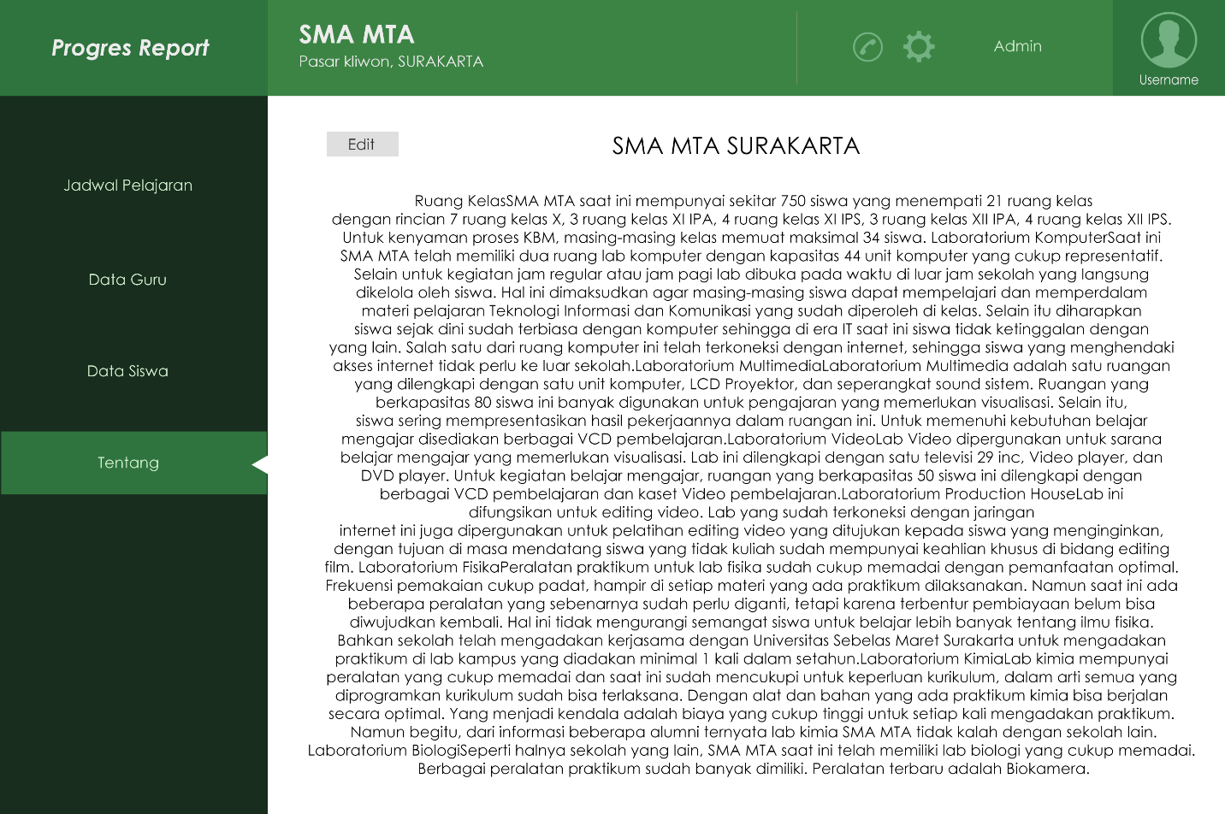

**Raport (Guru)**

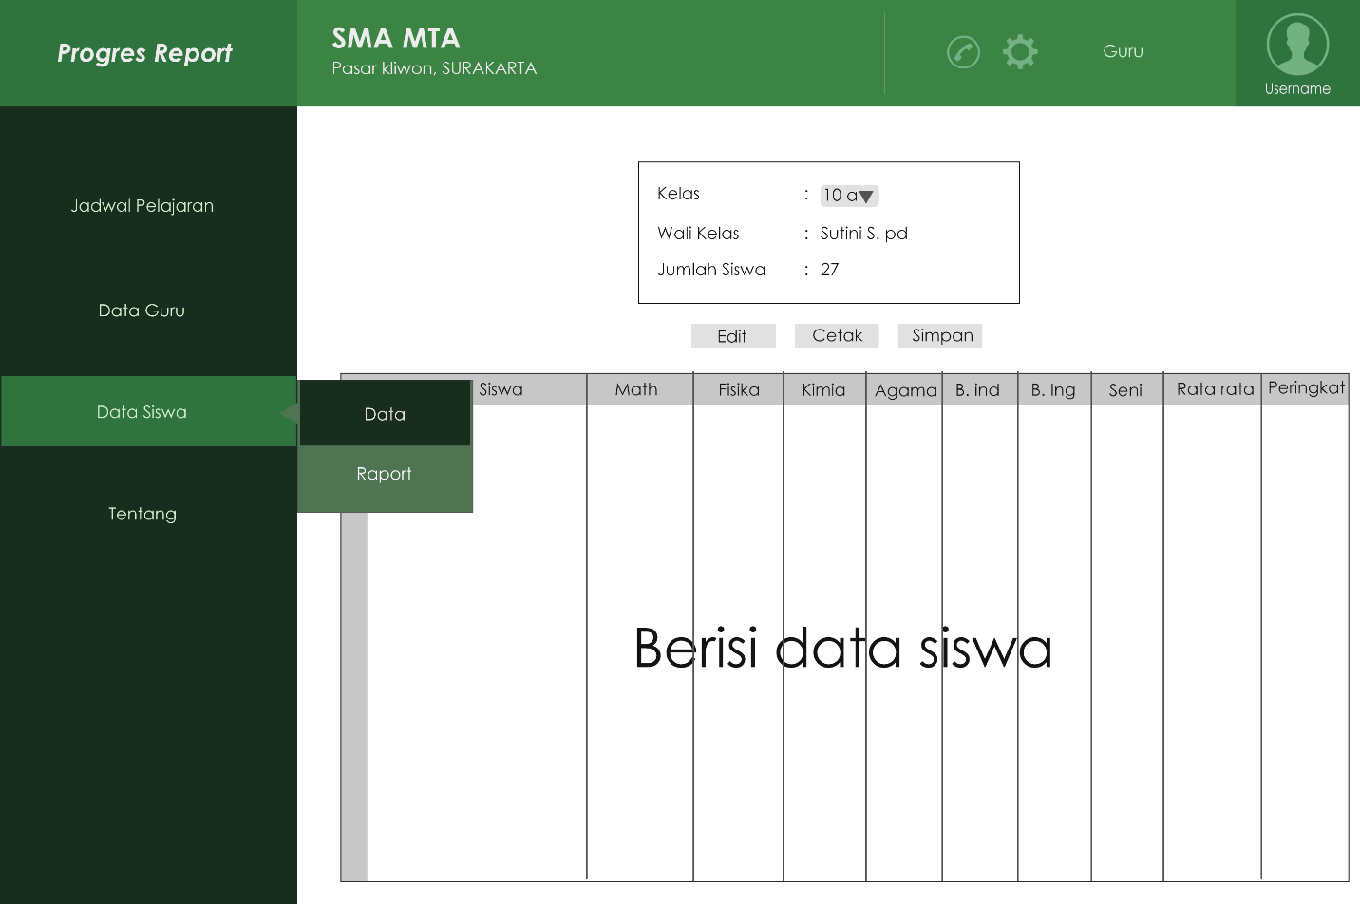

**Data Siswa (Guru)**

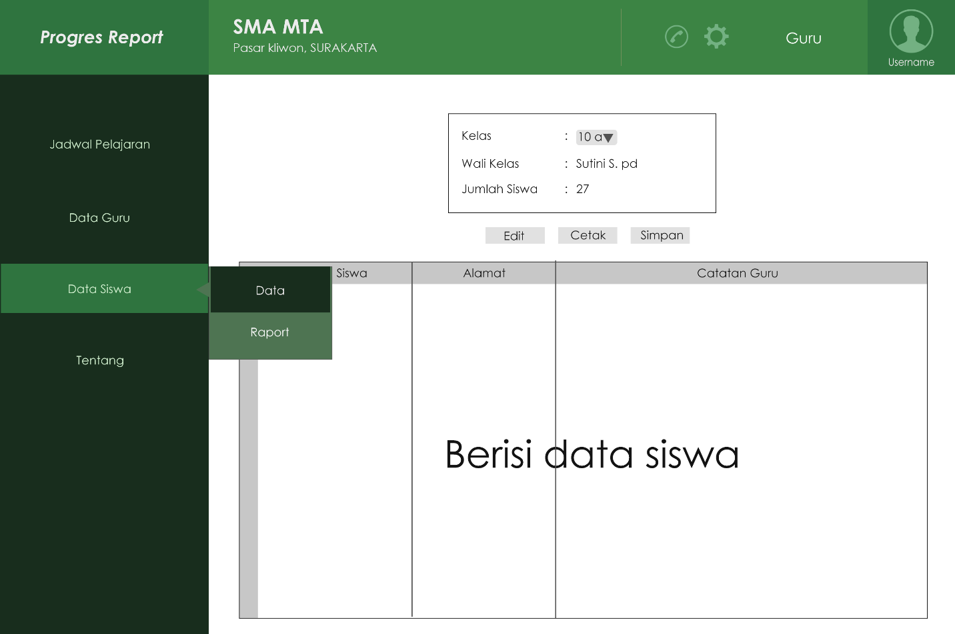

**Tentang (Guru)**

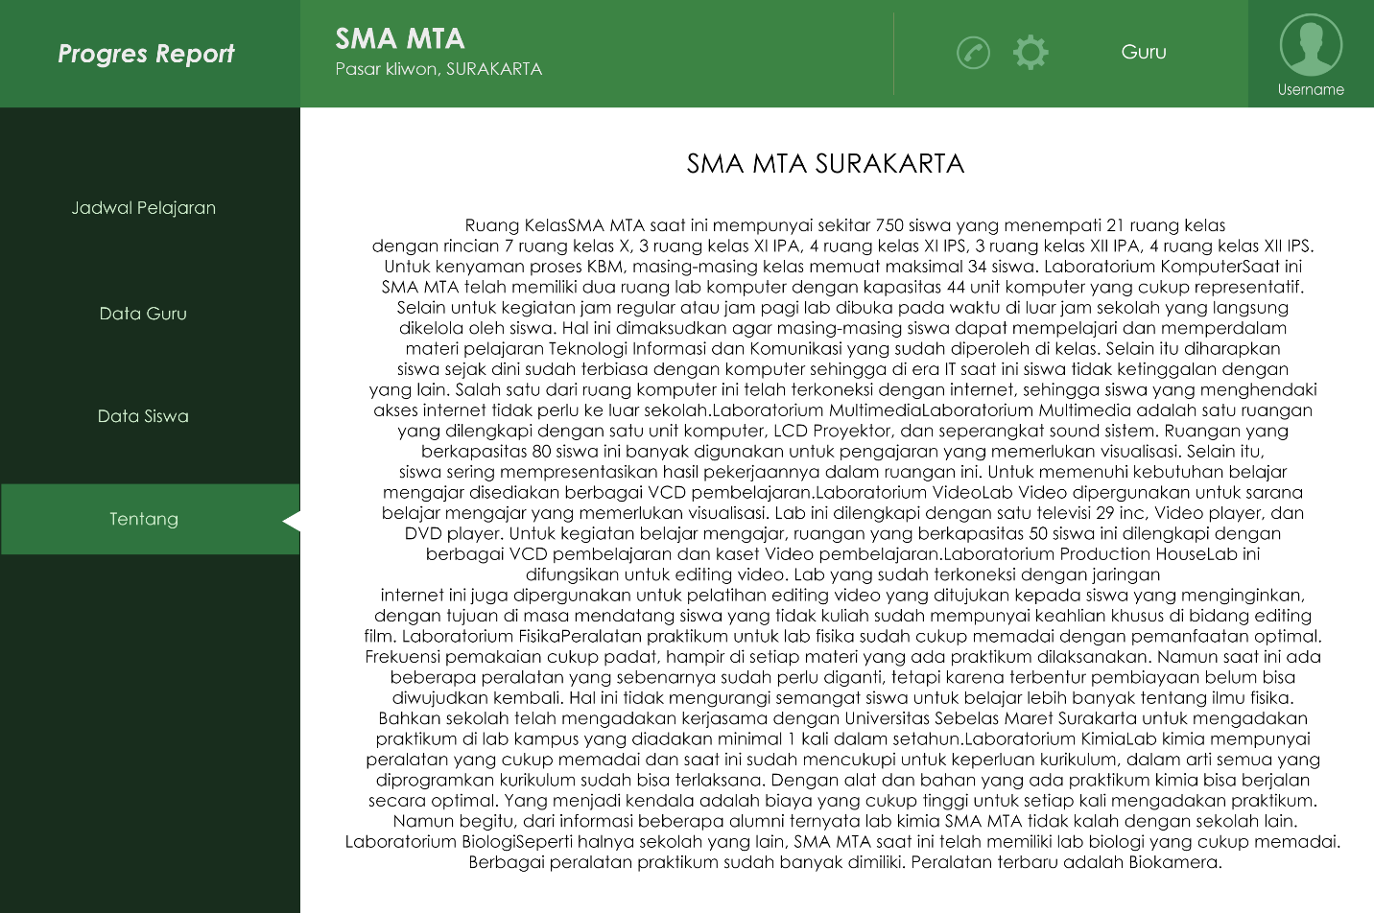

**Jajaran (Guru)**

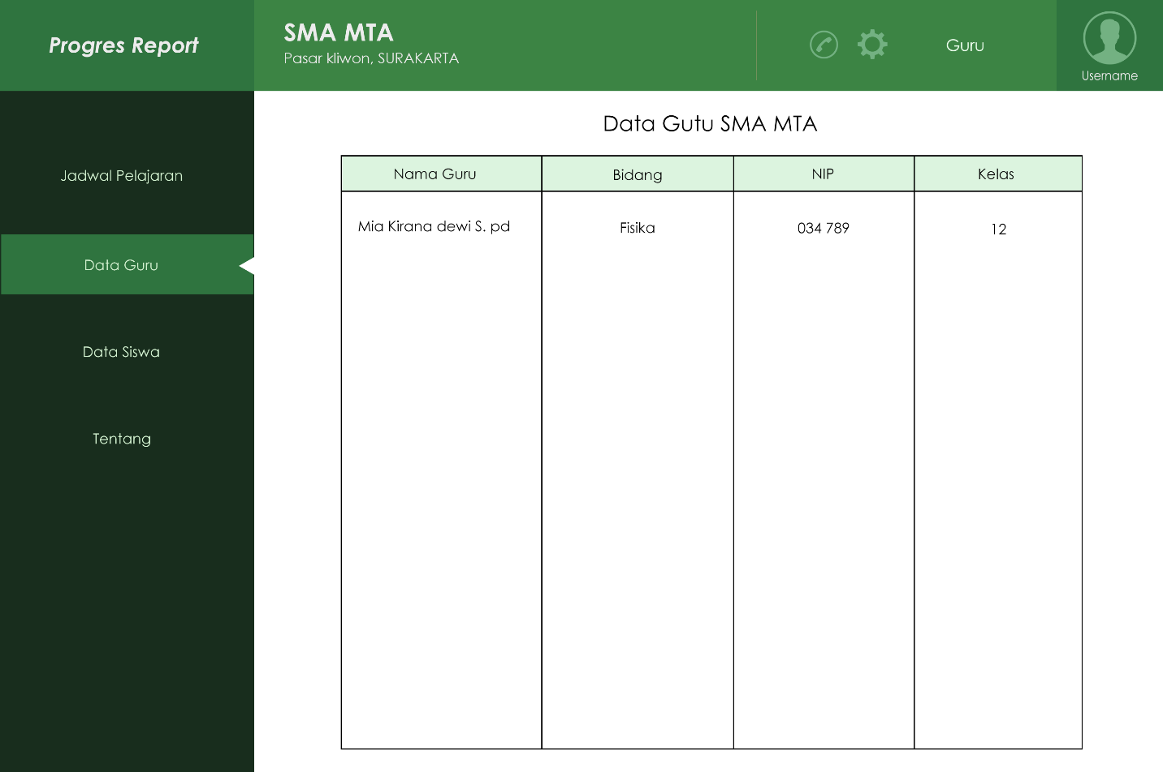

**Raport (Siswa)**

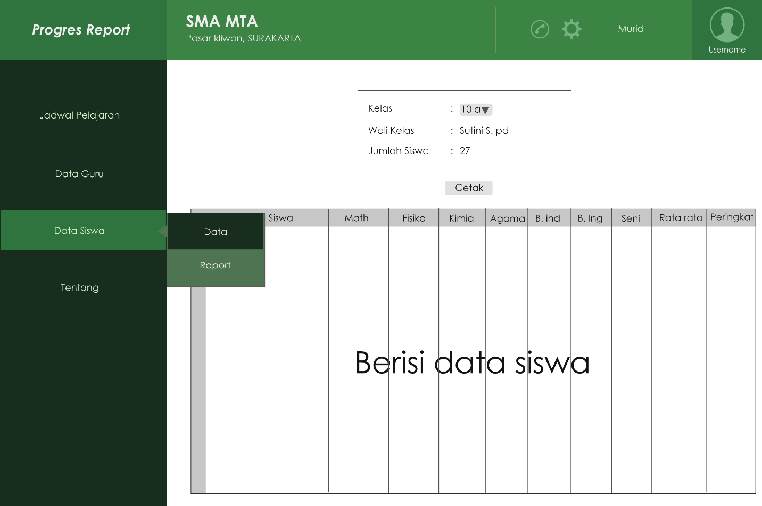

**Data Siswa (Siswa)**

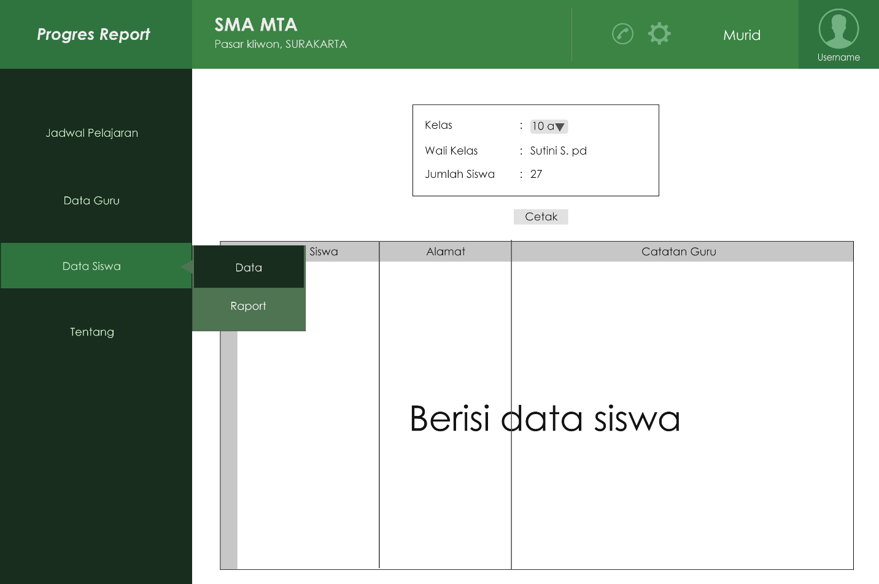

**Tentang (Siswa)**

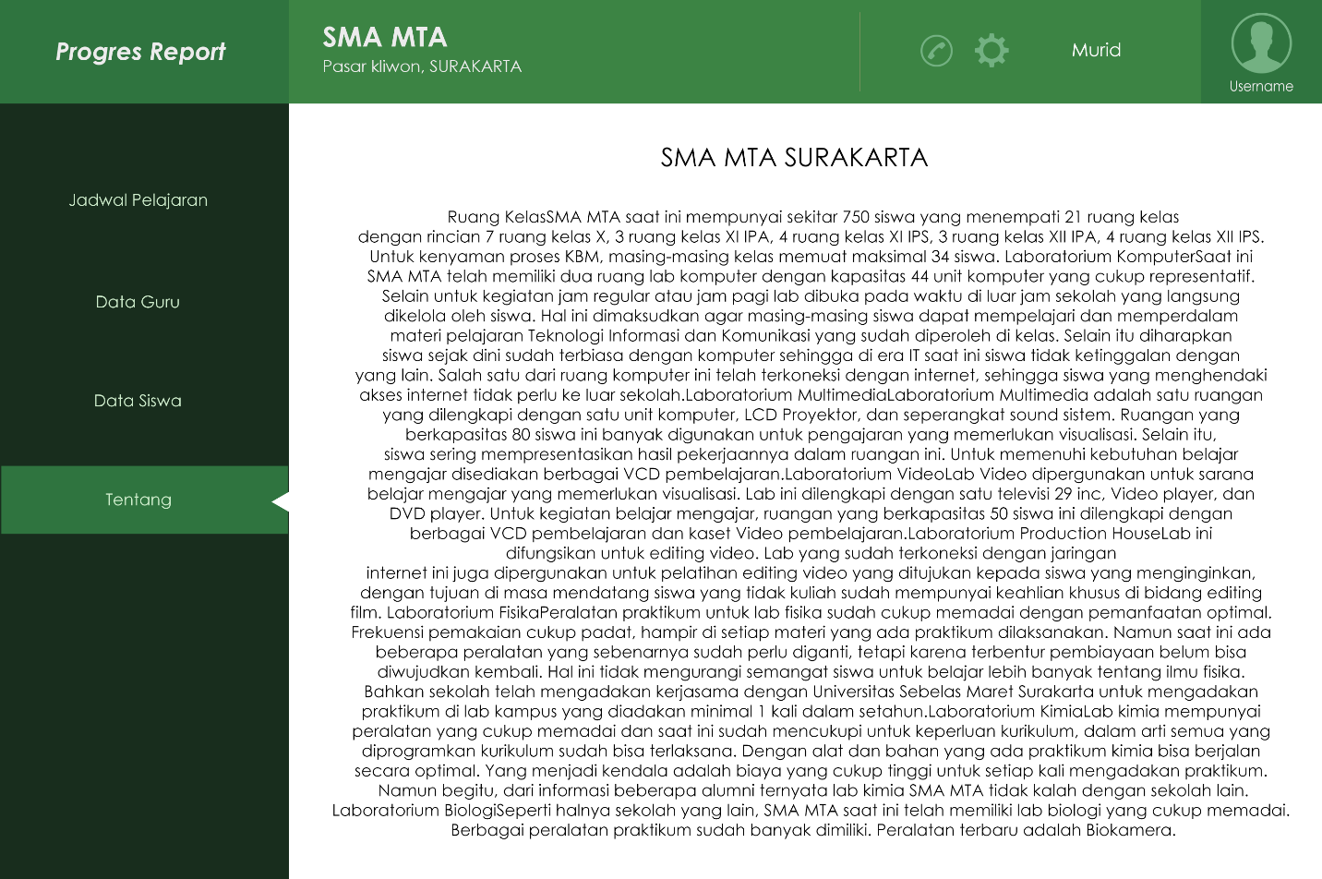

**Data Guru (Siswa)**

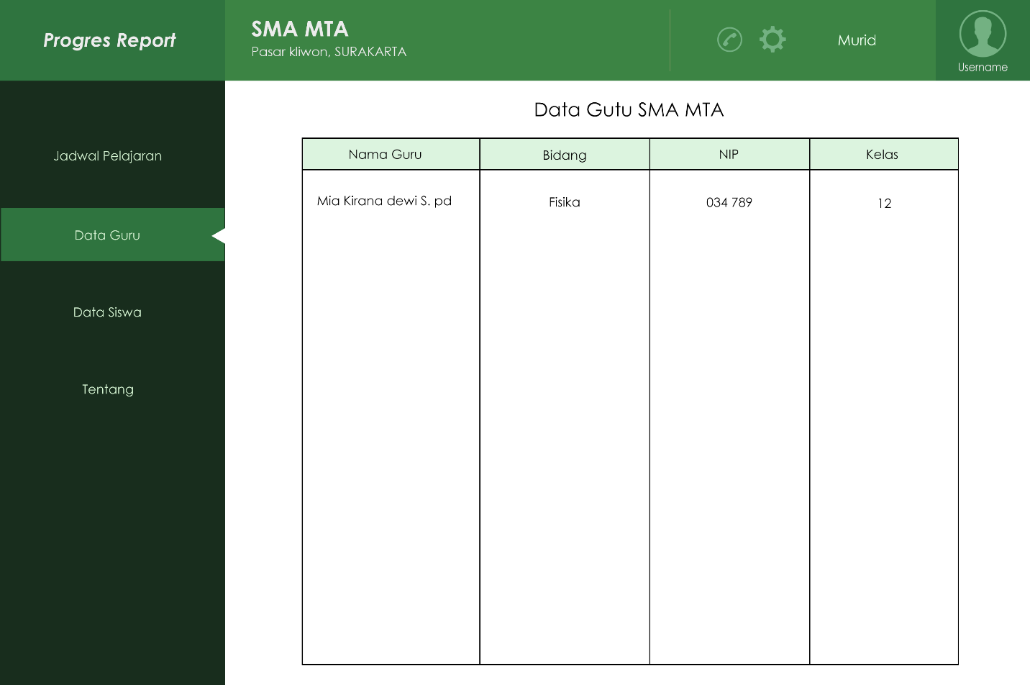

**Data Guru (Wali Kelas)**

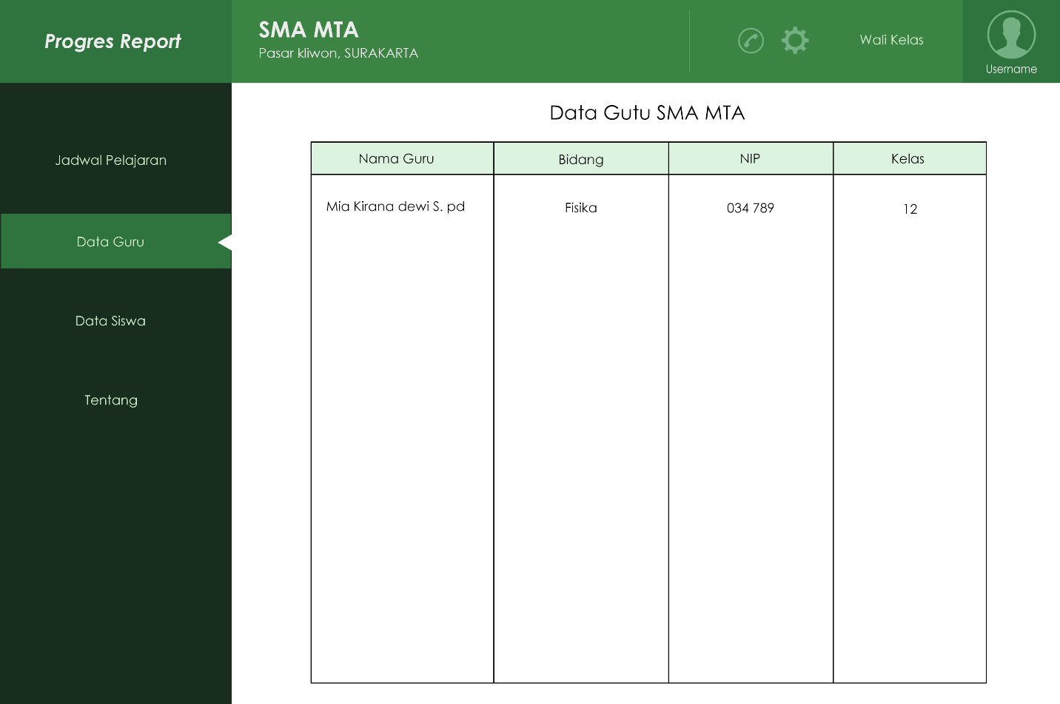

**Raport (Wali Kelas)**

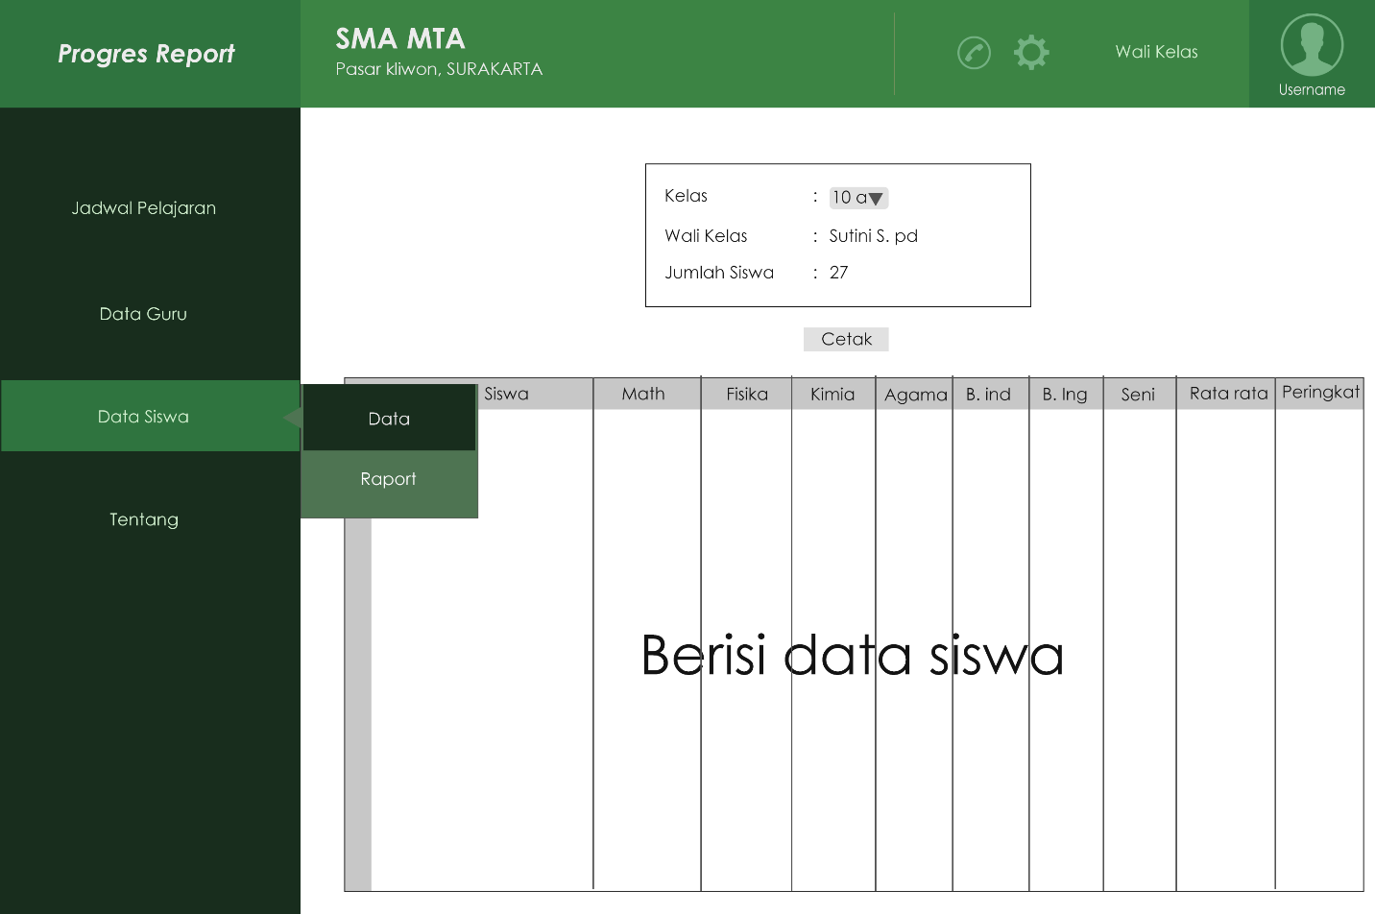

**Data Siswa (Wali Kelas)**

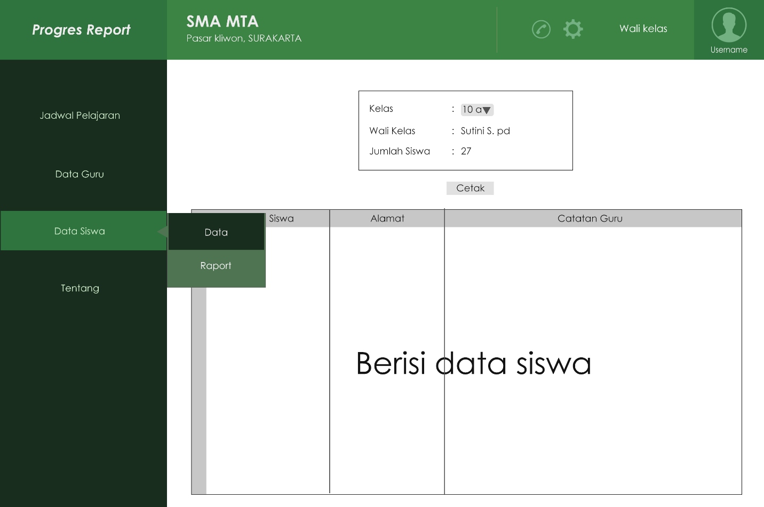

**Tentang (Wali Kelas)**

